**Здоровье – в приоритете**

Ежегодно 28 апреля отмечается Всемирный день охраны труда. По этому поводу мы пригласили в редакцию настоящего профессионала в данной сфере.

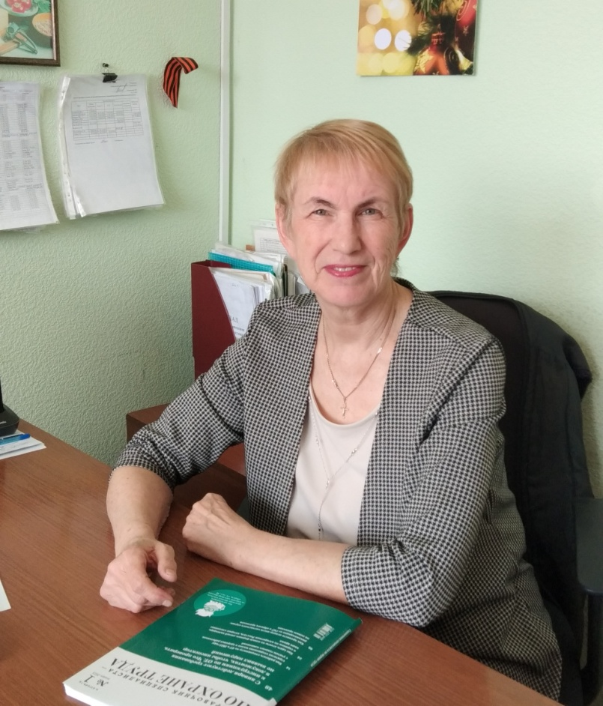

Нашей гостьей стала Людмила ФОКИНА, которая уже 23 года отвечает за формирование безопасной производственной среды на крупном тепличном комплексе – ООО «Трубичино».

Живет специалист по охране труда в деревне Стрелка. Серьезно увлекается фотографией и даже несколько лет брала уроки мастерства в профессиональной фотостудии. А еще она с удовольствием обустраивает свой приусадебный участок. И тут без совершенствования знаний и навыков не обошлось: она прошла обучение в новгородском Центре экоземледелия «Сияние». Говорит, что узнала многие секреты садоводства. Теперь они с супругом перестали постоянно перекапывать тяжелую глинистую почву.

– Землю не поднимаем уже несколько лет, химию не используем, – с гордостью замечает Людмила Ивановна. – Урожай на своих замульчированных грядках получаем хороший.

Поговорив о тонкостях выращивания овощей на собственной земле, мы перешли к теме производственной. Овощи, зелень и грибы, которые выращиваются в защищенном грунте на площади почти в 16 гектаров, хорошо известны и востребованы не только новгородцами, но и столичными гурманами, предпочитающими экологически чистую продукцию. А занимаются производством четыре сотни тружеников предприятия, большинство из которых женщины.

Работу в теплицах легкой не назовешь, и потому крайне важно, что на трубичинском комплексе пристальное внимание уделяется безопасности труда. О том, как выстроена эта работа, мы и расспросили Людмилу Фокину, но сначала еще несколько слов о нашей визави.

Она пришла в профессию не сразу. После окончания Волховского алюминиевого техникума приехала в Новгород по распределению. Работала техником и инженером в проектном институте, была оператором котельной в совхозе «Трубичино», подавая тепло и горячую воду в жилые дома. Руководство заметило дельного человека и доверило ответственную должность инженера по охране труда.

Признается, что начинала всё с нуля. Тщательно изучала документацию, инструкции, сводила воедино нормативные документы, составляла памятки, но главное – проводила вводный инструктаж.

– Сначала он был только один – при приеме на работу. Шло время, внедрялись новые технологии, и, соответственно, менялись требования к безопасности на производстве, – поясняет Людмила Ивановна. – Например, в 2021 году изменились сразу 40 правил по

охране труда, и пришлось переделывать, дополнять все инструкции, положения, постановления.

На самом деле, как мне стало ясно в ходе разговора с экспертом, охрана труда – огромная системная работа. Надо не только обеспечить безопасность тружеников на рабочем месте, но и проконтролировать, как они сами соблюдают требования безопасности. Плюс еще рассчитать производственные риски, провести вводные и плановые инструктажи по пожарной безопасности, гражданской обороне, применению средств индивидуальной защиты, оказанию первой помощи.

– Первую помощь оказывает не медицинский работник, а любой человек, имеющий соответствующую подготовку. На предприятии такую подготовку обеспечивают, – отметила собеседница.

– А случаются производственные травмы?

– Нет, но никто не застрахован от этого. В любом случае первую помощь пострадавшему нужно уметь оказывать быстро и под руководством одного знающего человека. Противоречивые советы со стороны, суета, споры и растерянность ведут к потере драгоценного времени.

– Людмила Ивановна, мне несколько раз доводилось видеть, как работают ваши тепличницы. Летом жара и влажность – это первое, что отметит человек, не связанный с работой в знойных условиях. Второе – страшновато смотреть, как, снимая со шпалер огурцы, женщины, словно циркачи, передвигаются на тележках. А пчелы – тоже опасность. Или не кусают?

– Что касается тележек, то сейчас в большинстве используются новые, автоматизированные и безопасные. А пчелы, бывает, жалят. Зато продукция экологически чистая! Химикаты при выращивании овощей на нашем предприятии не применяются. Кстати, один очень известный пчеловод шутливо заметил: мол, люди специально используют апитерапию для лечения разных недугов, а вас кусают бесплатно. Что касается жары. В настоящее время совершенствуется система вентиляции, а летом, как обычно, будет введен рациональный режим труда.

Вообще наша задача – сделать так, чтобы человек приходил на работу здоровым и уходил домой здоровым. Здоровье – в приоритете. Для этого на предприятии обязательно проводятся профилактические осмотры. Наши сотрудники активно проходят диспансеризацию на базе районной поликлиники.

– Людмила Ивановна, как вы считаете, достаточно ли всего того, что делается для безопасности работников комбината или есть куда стремиться?

– Конечно, любому специалисту моего профиля всегда хочется, чтобы условия труда были еще лучше. Но, в первую очередь, важно, чтобы люди сами были бдительными и более внимательными к себе, понимали, что охрана труда нужна для их безопасности, а не для галочки в журнале.

Светлана ЛАПТИЙ

Фото предоставлено ООО «Трубичино»